新 书 推 荐

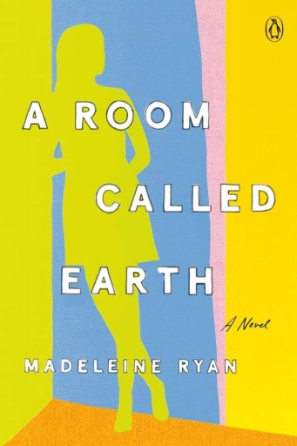
中文书名：《一个叫做地球的房间》
英文书名：A ROOM CALLED EARTH
作 者：Madeleine Ryan
出 版 社：Penguin Books
代理公司：Barbara Zitwer/ANA/Connie Xiao
页 数：304页
出版时间：2020年8月
代理地区：中国大陆、台湾
审读资料：电子稿
类 型：小说

内容简介：

这本书是一位自闭症作家带来的一部处女作小说，它讲述了一个具有强烈独创性的年轻女性的非凡故事，她激进的自我接纳，向人们展现了一种新的生活方式，开辟了一种对人类性格的全新理解。

在澳大利亚墨尔本的一个满月的夜晚，一位年轻的自闭症女性参加了一场聚会。一个似乎普普通通的夜晚，通过她头脑中的棱镜折射后就变得非同寻常了。随着夜幕的降临，她从一个人走向另一个人，交织起一张充满了魔法、世俗和悲剧的网。她迷人而机智，还略带不恭，这一切都使她极具魅力。

然而，她的每一次邂逅——无论是她的前男友，还是想要赞美她的穿着打扮的女人——都揭示出，她的所想、所感和她所能说出的内容之间存在着巨大的差异。她想说的实在是太多了。当她遇到一个排队上厕所的男人，她感到在他们之间，亲密和真正的联系的可能性出现了，这简直是一个奇迹。直到她邀请他一起回家，我们才真正地开始走进她非凡的内心世界，才开始透过我们所依附的标签，欣赏更深层的人性。我们透过作者独特的视角，为活着的意义而发自内心地喜悦。

《一个叫做地球的房间》（A Room Called Earth ）源自马德琳·瑞安——一个直言不讳的神经多样性倡导者——的独特思维，它是源自患有自闭症的女性的头脑的神奇冒险。这部小说既幽默又温馨，充满无穷的喜悦。它极度饱和地拥抱了完全接受你自己这种想法，向我们呈现了一种没有恐惧的生活，它让我们打开自我，用一种全无保留的新方式去与他人产生联结。

作者简介：

马德琳·瑞安（Madeleine Ryan）是澳大利亚作家、导演。她是SBS、《每日电讯报》（The Daily Telegraph）、《悉尼先驱晨报》（Sydney Morning Herald）、Vice、Bustle的定期撰稿人，曾供职于丽娜·邓纳姆（Lena Dunham）的出版物《丽尼》（Lenny）。她最近开始为《纽约时报》撰稿，目前正在把她的作品《一个叫做地球的房间》（A Room Called Earth）改编为电影剧本。玛德琳目前住在维多利亚郊区。

媒体评价：

“本书坚定地走进内心的深处，是一次对性格的超凡脱俗的研究，它适时地提醒了我们，我们遇到的每个人的内心都有一个完整的宇宙。你一定会被这本书感动。”
----马修·奎克（Matthew Quick），《纽约时报》（New York Times）畅销书
《乌云背后的幸福线》（The Silver Linings Playbook）的作者

谢谢您的阅读！
请将回馈信息发至：萧涵糠(Connie Xiao)
安德鲁﹒纳伯格联合国际有限公司北京代表处
北京市海淀区中关村大街甲59号中国人民大学文化大厦1705室, 邮编：100872
电话：010-82449325
传真：010-82504200
Email: Connie@nurnberg.com.cn
网址：www.nurnberg.com.cn
微博：http://weibo.com/nurnberg
豆瓣小站：http://site.douban.com/110577/
微信订阅号：ANABJ2002

